Министерство науки и высшего образования Российской Федерации
ФГБОУ ВО «Сибирский государственный автомобильно-дорожный
университет (СибАДИ)»

МЕТОДИЧЕСКИЕ УЕАЗАНИЯ

ПО ВЫПОЛНЕНИЮ ВКР
НА КАФЕДРЕ «СТРОИТЕЛЬНЫЕ КОНСТРУКЦИИ»
ДЛЯ СТУДЕНТОВ НАПРАВЛЕНИЯ 08.03.01
(Часть 2)

ПРАВИЛА ОФОРМЛЕНИЯ ГРАФИЧЕСКОЙ И ТЕКСТОВОЙ ДОКУМЕНТАЦИИ ВКР

Составитель: Разливкина Н.Н.

Омск
Издательство СибАДИ
2020

ОГЛАВЛЕНИЕ

1. ОБЩИЕ ТРЕБОВАНИЯ К ОФОРМЛЕНИЮ ЧЕРТЕЖЕЙ ВКР 3
2. ОБЩИЕ ТРЕБОВАНИЯ К ОФОРМЛЕНИЮ ПОЯСНИТЕЛЬНОЙ ЗАПИСКИ ВКР 5
3. ОБЩИЕ ПРАВИЛА ВЫПОЛНЕНИЯ ЧЕРТЕЖЕЙ 17
4. ПРАВИЛА ВЫПОЛНЕНИЯ ЧЕРТЕЖЕЙ АРХИТЕКТУРНЫХ РЕШЕНИЙ 27
5. ПРАВИЛА ВЫПОЛНЕНИЯ ЧЕРТЕЖЕЙ СТРОИТЕЛЬНЫХ КОНСТРУКЦИЙ 31
6. РАБОЧАЯ ДОКУМЕНТАЦИЯ НА СТРОИТЕЛЬНЫЕ ИЗДЕЛИЯ 41
Приложение 1 42
Приложение 2 43
Приложение 3 45
Приложение 4 50
Приложение 5 52
Приложение 6 60
Приложение 7 62
Приложение 8 64
Приложение 9 66
Приложение 10 67
Приложение 11 64
Приложение 12 64
Приложение 13 65
Приложение 14 65
Приложение 15 72
Приложение 16 69
Приложение 17 70
Приложение 18 72
Библиографический список 73

1. ОБЩИЕ ТРЕБОВАНИЯ К ОФОРМЛЕНИЮ ЧЕРТЕЖЕЙ ДИПЛОМНОГО ПРОЕКТА

1.1. Графическая часть (чертежи) ВКР выполняется на 10-ти листах формата А2. Допускается заменять два листа формата А2 на один лист формата А1.
ГОСТ 2.301-68 с изм. устанавливает следующие размеры форматов чертежей:

Обозначение | Размер, мм
А0 | 841Х1189
А1 | 594Х841
А2 | 420Х594
А3 | 297Х420
А4 | 210Х297

Расположение основной надписи и размерных рамок на листах приведены на рис.1.1.
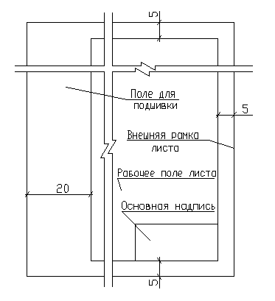
Рис.1.1. Расположение основной надписи и размерных рамок

1.2. Каждый лист графической части ВКР должен иметь основную надпись (штамп). Основная надпись выполняется согласно ГОСТ 21.101-97 по форме

11×5=55
5
185
70
15
15
20
20
20
15
10
120
10
15
15
15
(1)
(2)
(3)
(4)
(6)
(7)
(8)
(9)
(10)
(11)
(12)
(13)
Стадия
Лист
Листов
В графах основной надписи (номера граф на форме показаны в скобках) указывают:
- в графе 1 – обозначение документа – ШИФР ВКР;
- в графе 2 – тема ВКР строго в соответствии с приказом;
- в графе 3 – краткое название объекта;
- в графе 4 – наименование изображений, помещенных на данном листе;
- в графе 6 – условное обозначение стадии «ВКР»;
- в графе 7 – порядковый номер листа;
- в графе 8 – общее число листов;
- в графе 9 – сокращенное название ВУЗа и кафедры – «СибАДИ кафедра СК»;
- в графе 10 – должности лиц, подписывающих выпускную квалификационную работу - Зав.кафедрой, Руководитель, Консультант, Студент, Нормоконтоль;
- в графах 11–13 –фамилии и подписи лиц, указанных в графе 10 и дату подписания.

Пример заполнения основной надписи для студентов при оформлении графической части к ВКР, выполняемых на кафедре «Строительные конструкции»:

Комлев А.А.
Стадия
Лист
Листов
Выставочный комплекс в каркасном варианте
Выставочный комплекс
Схема расположения колонн, ригелей. План перекрытия. Узлы. Спецификация.
ВКР
3
7
СибАДИ
кафедра СК
Зав.кафедрой
Руководитель
Консультант
Студент
Н-контроль
Красотина Л.В..
Комлев А.А.
Панин П.И.
Разливкина Н.Н.
ВКР - 02068982 – 08.03.01 – … – 23
Основные надписи и рамки выполняют сплошными толстыми основными и сплошными тонкими линиями по ГОСТ 2.303.
Исправления в штампе замазыванием и заклеиванием ошибок НЕ ДОПУСКАЕТСЯ, лист перепечатывается полностью.
1.3. ШИФР в основной надписи заключает в себе основную информацию о проекте и имеет следующую структуру:

ВКР – 02068982 – 08.03.01 – 03 – 23
Год выполнения ВКР
№ автора работы по списку из приказа
Код направления
Код университета
Сокращенное название «Выпускная квалификационная работа»
1.4. На чертежах ВКР все надписи выполняются шрифтом высотой 7, 5, и 3 мм. Стиль шрифта должен быть одинаковым на всех листах графической части.

2. ОБЩИЕ ТРЕБОВАНИЯ К ОФОРМЛЕНИЮ ПОЯСНИТЕЛЬНОЙ ЗАПИСКИ ВКР

Настоящие правила являются ОБЯЗАТЕЛЬНЫМИ для студентов СибАДИ направления 08.03.01 при оформлении пояснительных записок к ВКР, выполняемым на кафедре «Строительные конструкции».
Правила учитывают требования к терминологии, составу и порядку оформления проектной документации, изложенные в нормативных документах по строительному проектированию и государственных стандартах СПДС и ЕСКД.
Текстовый материал пояснительной записки (ПЗ) должен содержать краткое описание и обоснование принятых конструктивных решений, подтверждающие расчеты со ссылками на действующие нормативные документы (СП, ГОСТы, Руководства, Инструкции, Справочники и т.п.).
2.1. Структура и состав пояснительной записки.
2.1.1. Пояснительная записка оформляется в виде сброшюрованной тетради на листах стандартного формата А4 с расположением материала в указанной последовательности:
- титульный лист;
- задание на выпускную квалификационную работу (ВКР);
- индивидуальный план;
- заглавный лист;
- основной текст;
- список литературы;
- приложения (если они имеются).
Отзыв руководителя и отчет о проверке на заимствования вкладываются в отдельный файл и вставляются в конце ПЗ.
2.1.2. Титульный лист ПЗ содержит основные сведения о документе. Форма титульного листа на типографском бланке выдается дипломнику и заполняется индивидуально вместе с руководителем. Бланк титульного листа оформляется в электронном виде и распечатывается.
Пример заполнения титульного листа дан на стр. 8.
2.1.3. Задание на ВКР и индивидуальный план (двухсторонние) оформляются в электронном виде и распечатываются, заполняются руководителем работы, утверждаются зав. кафедрой и выдаются студенту перед началом работы над ВКР. В аннотации дается краткое содержание ВКР.
2.1.4. Заглавный лист (4-я страница) несет информацию о содержании и составе ВКР. На нем приводится СОДЕРЖАНИЕ пояснительной записки, а также ПЕРЕЧЕНЬ ЛИСТОВ И СОДЕРЖАНИЕ ГРАФИЧЕСКОГО МАТЕРИАЛА работы.
Пример заполнения заглавного листа дан на стр. 9.
Содержание включает введение, наименование всех разделов, подразделов, пунктов и подпунктов, список используемых источников и наименование приложений с указанием номеров страниц, с которых начинаются эти элементы пояснительной записки.
Перечень листов графической части располагается на заглавном листе за содержанием ПЗ и включает наименование изображений, помещенных на каждом листе, формат листа.
В нижней части рамки заглавного листа основная надпись выполняется согласно ГОСТ 21.101-97 по форме
8×5=40
5
185
70
15
15
20
20
20
15
10
120
15
5
15
(1)
(5)
(6)
(7)
(8)
(9)
(10)
(11)
(12)
(13)
Стадия
Лист
Листов
5
Содержание граф 1, 6, 7, 8, 9, 10, 11, 12, 13 см. п.1.2. В графе 5 указывается наименование документа - «Пояснительная записка».
На остальных листах ПЗ выполняется основная надпись по форме
10
110
120
7
8
Лист
(1)
(7)
2.1.5 Основной текст начинается с новой страницы. Наименование разделов, последовательность их расположения по тексту ПЗ и примерный объем определяются составом ВКР. При этом общий объем пояснительной записки должен составлять минимум 70 – 80 страниц.
Каждый раздел должен начинаться с новой страницы.
Первым разделом является ВВЕДЕНИЕ.
Все разделы, подразделы, пункты и подпункты снабжаются порядковой нумерацией, кроме ВВЕДЕНИЯ.
Министерство науки и высшего образования Российской Федерации
Федеральное государственное бюджетное образовательное учреждение
высшего образования
Пример заполнения Титульного листа
«Сибирский государственный автомобильно-дорожный университет» (СибАДИ)

Институт «Автомобильно-дорожное, промышленное и
гражданское строительство»
Направление 08.03.01 Строительство
Профиль подготовки «Промышленное и гражданское строительство»
Кафедра «Промышленное и гражданское строительство»

ПОЯСНИТЕЛЬНАЯ ЗАПИСКА

к выпускной квалификационной работе

Обозначение ВКР ВКР – 02068982 – 08.03.01 –12_– 23________
Тема ВКР ____Торгово-развлекательный комплекс в каркасном варианте_ ________________________________________________________________
________________________________________________________________

Студент (ка) ________САВЕЛЬЕВ ПЕТР ИВАНОВИЧ________________
(фамилия, имя, отчество)

Выпускная квалификационная работа допущена к защите в ГЭК
Заведующий кафедрой _______________________________Л.В. Красотина
Руководитель ВКР ____________________________________Д.А. Кузьмин

Консультанты по разделам:
архитектурно-планировочный ________________________М.В. Максимова
расчётно-конструктивный ____________________________ _Д.А. Кузьмин
организационно-технологический ______________________С.А. Войтович
экономический __________________________________________Л.А.Стрик
нормоконтроль ____________________________________ Н.Н. Разливкина
Омск – 2023

Заглавный лист ОБРАЗЕЦ
СОДЕРЖАНИЕ
Введение……………………………………………………………………. . . . . ..6
1 Архитектурно – планировочный раздел…………………………………......7
1.1. …………………………………………………………………………….…...
1.2. ………………………………………………………………………………...
1.3. ………………………………………………………………………………. .
1.3.1. ……………………………………………………………………………. ..
2 Расчетно – конструктивный раздел……………………………… . . . . . . ..17
2.1.……………………………………………………………………….............. .
2.2.………………………………………………………………………................
2.3.…………………………………………………………………………………
2.3.1.……………………………………………………………………………….
- Организационно – технологический раздел……………………………… ..42
3.1. …………………………………………………………………………….…..
- Экономический раздел… ………... ………………………………………....66
4.1 …………………………… ………………………………………..................
4.2 …………………………………………………………………………….......
Заключение
Список литературы…………..………………………………............................76
Приложение …………………………………………………….………..……...78

Перечень листов графического материала
Лист 1. А2. Генплан. Фасады
Лист 2. А2. Планы этажей
Лист 3. и т.д. по всем листам
Всего листов: … - формата А1
… - формата А2

 |  |  |  | ВКР – 02068982 – 08.03.01 – … - 23
Зав.кафедрой | КрасотинаЛ.В. |  |  | Пояснительная  записка | Стадия | Лист | Листов
Руководитель | Кузьмин Д.А |  |  | Пояснительная  записка | ВКР | 5 | 80
Студент | Карев И.П. |  |  | Пояснительная  записка | СибАДИ  кафедра «ПГС»
Н-контроль | РазливкинаН.Н |  |  | Пояснительная  записка

Введение должно содержать оценку современного состояния рассматриваемых проблем, обоснование и исходные данные для разработки темы. Во введении также должны быть показаны актуальность и новизна темы.
ОСНОВНАЯ ЧАСТЬ пояснительной записки должна содержать данные, отражающие существо, методику и основные результаты выполненной работы. Основную часть следует делить на разделы, подразделы и пункты. Каждый пункт должен содержать законченную информацию. Основная часть может излагаться в виде текста, таблиц, расчетов и иллюстраций, а также их сочетания.
Каждый раздел обязательно включает в себя расчеты. Расчеты в общем случае должны содержать:
- эскиз или схему рассчитываемого изделия, узла (если необходимо);
- задачу расчета (с указанием, что требуется определить при расчете);
- расчет;
- вывод или заключение.
Разделы нумеруются последовательно арабскими цифрами.

Пример: Введение
1 Архитектурно-планировочный раздел

Подразделы нумеруются двумя цифрами, отделенными точкой. Первая цифра – номер раздела, а вторая – порядковый номер подраздела.

Пример: 1.1 Генеральный план участка застройки

При разделении подраздела на пункты вводятся третья и четвертая цифры.

Пример: 1.1.1 Характеристика рельефа

В конце заголовков точки НЕ ставятся. Перенос слов в заголовках НЕ допускается.
Расстояние между заголовками и текстом должно быть не менее 15 мм.
Текст пояснительной записки выполняется на одной стороне белой бумаги формата А4 с применением печатающих и графических устройств вывода ПЭВМ, при этом гарнитура шрифта «Times New Roman» размером 14 для пояснительной записки должна быть строчной, светлой и с полуторным интервалом.
Для пояснительной записки рамка формы имеет следующие размеры: левое поле - 20 мм; правое, верхнее и нижнее - 5 мм.
Расстояние от рамки до границы текста в начале и в конце строки не менее 3 мм. Расстояние от рамки до верхней строки текста и от нижней строки до формы (штампа) с основной надписью должно быть не менее 10 мм. Абзацы в тексте начинают с отступом, равным 15 – 17 мм.
2.1.6. СПИСОК ЛИТЕРАТУРЫ помещается в конце основного текста перед Приложениями и НЕ является разделом проекта, поэтому НЕ содержит порядкового номера.
Список должен содержать сведения об источниках, используемых при составлении пояснительной записки: нормы, руководства, инструкции, стандарты, технические условия, учебные пособия, справочники, а также названия и шифры типовых проектов и т.д. Сведения об источниках приводятся в соответствии с требованиями ГОСТ 7.1.
Методические указания для студентов не являются нормативными документами. Ссылки на них в тексте не допустимы и в список они не включаются.
Последовательность расположения и нумерация первоисточников в списке должна соответствовать ссылкам на них по тексту ПЗ. Примеры описания литературных источников даны в приложении 17.
2.1.7. ПРИЛОЖЕНИЯ снабжаются порядковой нумерацией арабскими цифрами.

Пример: ПРИЛОЖЕНИЕ 1

ТЕХНИЧЕСКОЕ ЗАДАНИЕ НА ПРОЕКТИРОВАНИЕ
ВЫСТОВОЧНОГО ЗАЛА В г. ОМСКЕ

В приложения рекомендуется включать материалы, связанные с выполнением работы, которые по каким-либо причинам не могут входить в основную часть.
В приложения могут быть включены:
-материалы, дополняющие ПЗ;
-промежуточные математические расчеты;
-таблицы исследований и экспериментов;
-описания алгоритмов и задач, решаемых на ЭВМ;
-распечатка с ЭВМ;
-иллюстрации вспомогательного характера.
2.1.8. Нумерация страниц (листов) должна быть сквозной.
Первой страницей (листом) является ТИТУЛЬНЫЙ ЛИСТ. Вторая страница (лист) – задание на ВКР. Третья – индивидуальный план. Четвертая – ЗАГЛАВНЫЙ ЛИСТ и т.д. Номера первой, второй, третьей страниц (листов) не ставятся.
Номер страницы (листа) проставляется арабскими цифрами в основной надписи, начиная с заглавного листа (лист 5).
В таблицах, спецификациях, на иллюстрациях, в основных надписях допускается использование буквенных обозначений наименований основных конструкций и сокращенное написание слов.
2.1.9. Состав ПЗ и примерный объем ее разделов для ВКР с расчетно-конструктивным уклоном должен быть:
- Архитектурно-планировочный раздел - 20%
- Расчетно-конструктивный раздел - 35%
- Организационно-технологический раздел - 35%
- Экономический раздел - 10%

2.2. Изложение текстового материала
2.2.1. Текст пояснительной записки пишется на одной стороне стандартных листов А4 (210х297).
Вне зависимости от способа выполнения пояснительной записки качество напечатанного текста и оформления иллюстраций, таблиц, распечаток с ПЭВМ должно удовлетворять требованию их четкого воспроизведения.
При выполнении пояснительной записки необходимо соблюдать равномерную плотность, контрастность и четкость изображения по всему отчету. В отчете должны быть четкие, нерасплывшиеся линии, буквы, цифры и знаки.
Опечатки, описки и графические неточности, обнаруженные в процессе подготовки отчета, допускается исправлять подчисткой или закрашиванием белой краской и нанесением на том же месте исправленного текста (графики) пастой - рукописным способом.
Повреждения листов ПЗ, помарки и следы не полностью удаленного прежнего текста (графики) не допускаются.
Изложение содержания ПЗ должно быть кратким, стилистически и технически грамотным и не допускается различных толкований.
Сокращение слов по тексту ПЗ НЕ допускается за исключением нормализованных, например: м (метр), см (сантиметр), Н (ньютон), кН (килоньютон), Па (паскаль) и т.п.
В тексте не допускается использовать буквенные или математические символы, если они не связаны с пояснением или числовым материалом, например: символ F вместо «сосредоточенная сила», М вместо «изгибающий момент», = вместо слова «равно», + вместо «плюс», % вместо «проценты» и т.п.
2.2.2. Изложение ведется в безличной форме. Например: «принимаем» или «принято» вместо «принимаю», «вычисляем» вместо «вычисляю» и т.п.
2.2.3. ФОРМУЛЫ, на которые в тексте делаются ссылки, могут быть занумерованы (но не обязательно).
Рекомендуется применять сквозную нумерацию формул в пределах каждого раздела.
Значение символов и числовых коэффициентов, входящих в формулу, должны быть приведены под формулой в расшифровке. Значение каждого символа дают с новой строки в той последовательности, в какой они расположены в формуле. Первая строка расшифровки начинается словом «где» без двоеточия после него.

Пример:
Н = Н₁ + h, (2.5)
где Н – высота пролета цеха в свету;
Н₁ – расстояние от пола до головки подкранового рельса;
h – расстояние от головки рельса до низа стропильной
конструкции (см. рис. 2.8).
Номер формулы (2.5) означает, что она помещена во втором разделе ПЗ и имеет порядковый номер 5. При ссылке в тексте на эту формулу в скобках указывают её номер.

Пример: «согласно формуле (2.5) …»

Если символы в последующих формулах повторяются, то указывают номер формулы, где дана их расшифровка ранее.
При вычислении величин с использованием формул подстановка числовых значений буквенных символов обязательна.
Промежуточные вычисления и преобразования опускаются, дается окончательный результат с указанием размерности.
При использовании формул заимствованных из справочной и нормативной литературы необходимо указывать первоисточник согласовано списку источников, помещенному в конце ПЗ.

Пример: «Предельную относительную высоту сжатой зоны бетона в балке, согласно [7], ф.25, вычисляем по формуле
$$ξ_{R}=\frac{ω}{1+\frac{σ_{\text{SR}}}{σ_{\text{SCU}}}⋅\left(1−\frac{ω}{1\text{.}1}\right)}=\frac{\text{подстановка}}{\text{подстановка}}=\text{результат},$$
где ω – характеристика сжатой зоны бетона, вычисляемая по [7], ф.26,
$ω=α−0,\text{008}⋅R_{b}=$подстановка = результат

В этом примере [7] – порядковый номер первоисточника в списке литературы, а ф.26 – номер формул по первоисточнику.
2.2.4. Размерность величин должна соответствовать международной системе единиц (СИ).
Единица измерения одного и того же параметра в пределах ПЗ должна быть постоянной.
Перечень основных физических величин в системе СИ и их производных, наиболее часто встречающиеся в расчетно-конструктивном разделе ВКР, приведены в приложении 18.
2.2.5. ТАБЛИЦЫ предназначены для компактного и наглядного представления значений расчетных и конструктивных параметров.
Если производится многократное вычисление однотипных величин, то в ПЗ приводят лишь первое из них с формулами и пояснениями. Остальные результаты сводят в таблицу.
Конкретная структура таблицы в зависимости от ее содержания назначается самим автором, но общая форма должна быть такой, как показано ниже

Таблица _________ ― ___________________________
номер название таблицы
Боковик
Графы (графа для заголовков)
Заголовки
граф
Подзаголовки
Строки (горизонтальные ряды)

Головка

Заголовки в таблицах указывают в единственном числе и начинаются с прописных букв, а подзаголовки, как в продолжение заголовков – со строчных. В конце заголовков знаки препинания не ставятся.
Слово «Таблица 3.4» (с указанием ее номера) помещают над левом верхним углом. Таблицы нумеруются в пределах раздела арабскими цифрами. Правило нумерации такое же, как для формул.
Если повторяющиеся в графе текст состоит из одной строки, то он может быть заменен кавычками (под каждым словом).
Если повторяющийся текст состоит из нескольких строк, то при первом повторении допустима замена словами «то же», а далее – кавычками.
Не допускается ставить кавычки вместо повторяющихся цифр, марок, знаков, математических и других символов.
Если в какой-то строке данные не приводятся, то в ней ставится прочерк.
Графу «N п/п» в таблице не приводят. Порядковые номера при необходимости ставят перед заголовками строк.
Для облегчения ссылок по тексту ПЗ допускается нумерация граф.
При переносе таблицы на другой лист головку таблицы повторяют и над ней пишут «Продолжение табл. 3.4.». Тематический заголовок не повторяют.
Если цифровые данные в графах таблицы выражены одной единицей измерения, то она указывается в тематическом заголовке, если разными – в заголовках граф.
В ссылках на таблицу при изложении текстового материала указывается ее номер.
Пример: «Результаты расчета приведены в табл. 3.4.».

2.2.6. ИЛЛЮСТРАЦИИ в виде схем, чертежей, эпюр, графиков и т.п. являются ОБЯЗАТЕЛЬНЫМИ элементами сопровождающими расчеты, описания в тексте ПЗ. Иллюстрации (чертежи, графики, схемы, компьютерные распечатки, диаграммы, фотоснимки) следует располагать в пояснительной записке непосредственно после текста, в котором они упоминаются впервые, или на следующей странице.
Иллюстрации могут быть в компьютерном исполнении, в том числе и цветные. На все иллюстрации должны быть даны ссылки в пояснительной записке. Ссылки по тексту ПЗ на листы графической части как на иллюстрации не допустимы.
Иллюстрации в тексте именуются рисунками.
Все иллюстрации нумеруются сквозной нумерацией в пределах каждого раздела аналогично формулам и таблицам. Если рисунок один, то он обозначается «Рисунок 1». Слово «рисунок» и его наименование располагают посередине строки.

Например: Рисунок 4.2 – Название рисунка

Иллюстрации, при необходимости, могут иметь наименование и пояснительные данные (подрисуночный текст). Слово «Рисунок» и наименование помещают после пояснительных данных и располагают следующим образом: Рисунок 1 — Конструктивная схема.
При ссылке в тексте ПЗ указывают: «…на рис.3.2» или «…см. рис.3.2».
Часть иллюстраций второстепенного значения рекомендуется помещать в приложения. Иллюстрации каждого приложения обозначают отдельной нумерацией арабскими цифрами с добавлением перед цифрой обозначения приложения. Например, Рисунок А.3.
2.3. Оформление пояснительной записки.
Каждый раздел ПЗ составляется после завершения работы над соответствующим разделом ВКР в соответствии с индивидуальным календарным планом студента.
В законченном виде содержание раздела представляется консультанту по данному разделу на проверку и согласование.
До полного согласования по всем разделам нумерацию страниц рекомендуется проставлять карандашом.
Завершение работы над разделом консультант подтверждает личной подписью на титульном листе ПЗ.
Полностью законченная пояснительная записка подлежит контрольной проверке на предмет соответствия ее оформления требованиям стандартов СПДС и ЕСКД, которая производится нормоконтролером кафедры.
На подпись руководителю ВКР пояснительная записка представляется в сброшюрованном виде с подписями всех консультантов и нормоконтролера.
Заведующий кафедрой подписывает ПЗ «к защите» при рассмотрении ее совместно с листами графической части, отзывом руководителя на законченную ВКР.

3. ОБЩИЕ ПРАВИЛА ВЫПОЛНЕНИЯ ЧЕРТЕЖЕЙ

3.1. Чертежи выполняют в оптимальных масштабах с учетом их сложности и насыщенности информацией. Заполняемость чертежей должна быть не менее 70%.
Масштабы на чертежах не указывают, за исключением чертежей изделий и других случаев, предусмотренных в соответствующих стандартах СПДС.

Масштабы изображений на архитектурно-строительных чертежах

Наименование | Масштабы изображений
Наименование | основной | допустимый при большой насыщ. изображений
1. Планы этажей (кроме технических), разрезы, фасады | 1:200; 1:500 | 1:100; 1:50
2. Планы кровли, полов, технических этажей | 1:500; 1:1000 | 1:200
3. Фрагменты планов, фасадов | 1:100 | 1:50
4. Узлы | 1:10; 1:15; 1:20 | 1:5
Масштабы изображений на чертежах строительных конструкций

Наименование изображений | Масштабы
Схемы расположения элементов | 1:100; 1:200; 1:400
Фрагменты к схемам расположения элементов | 1:50, 1:100
Узлы к схемам расположения элементов | 1:10, 1:20
Виды, разрезы и сечения элементов бетонных и ж/б конструкций, схемы армирования | 1:20, 1:50, 1:100
Узлы конструкций | 1:5, 1:10
Чертежи арматурных, закладных и соединительных изделий | 1:10, 1:20, 1:50

3.2. Перечень сокращений слов, допускаемых в основных надписях, технических требованиях, таблицах, чертежах и спецификациях, составлен в дополнение к ГОСТ 2.316 и приведен в приложении 1.
3.3. Координационные оси
3.3.1. На изображении каждого здания или сооружения указывают координационные оси и присваивают им самостоятельную систему обозначений.
3.3.2. Координационные оси наносят на изображения здания, сооружения тонкими штрихпунктирными линиями с длинными штрихами, обозначают арабскими цифрами и прописными буквами русского алфавита (за исключением букв: Ё, З, Й, О, Х, Ц, Ч, Щ, Ъ, Ы, Ь) в кружках диаметром 6-12 мм.
Пропуски в цифровых и буквенных (кроме указанных) обозначениях координационных осей не допускаются.
3.3.3. Цифрами обозначают координационные оси по стороне здания и сооружения с большим количеством осей. Если для обозначения координационных осей не хватает букв алфавита, последующие оси обозначают двумя буквами.

Пример: АА, ББ, ВВ.

3.3.4. Последовательность цифровых и буквенных обозначений координационных осей принимают по плану слева направо и снизу вверх (рис.3.1 а) или как показано на рис.3.1 б, в.
3.3.5. Обозначение координационных осей, как правило, наносят по левой и нижней сторонам плана здания и сооружения. При несовпадении координационных осей противоположных сторон плана обозначения указанных осей в местах расхождения дополнительно наносят по верхней и/или правой сторонам.
3.3.6. Для отдельных элементов, расположенных между координационными осями основных несущих конструкций, наносят дополнительные оси и обозначают их в виде дроби: над чертой указывают обозначение предшествующей координационной оси; под чертой - дополнительный порядковый номер в пределах участка между смежными координационными осями в соответствии с рис.3.1 г.

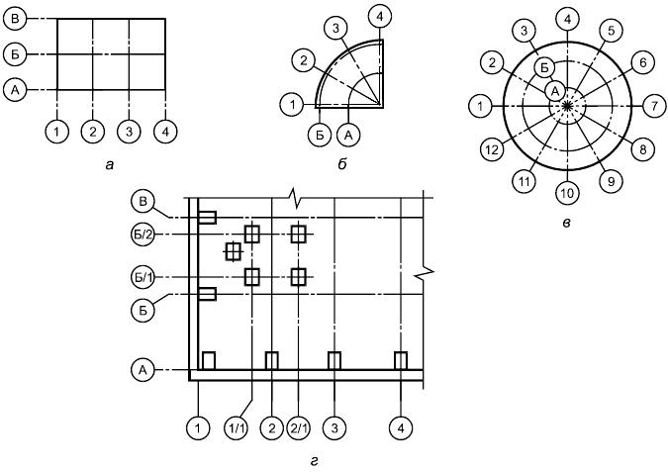
Рис. 3.1

Допускается координационным осям фахверковых колонн присваивать цифровые и буквенные обозначения в продолжение обозначений осей основных колонн без дополнительного номера.
3.3.7. На изображении повторяющегося элемента, привязанного к нескольким координационным осям, координационные оси обозначают в соответствии с рис.3.2:
"а" – при числе координационных осей не более 3;
"б" – " " " " более 3;
"в" – при всех буквенных и цифровых координационных осях.
При необходимости ориентацию координационной оси, к которой привязан элемент, по отношению к соседней оси указывают в соответствии с рис.3.2 г.
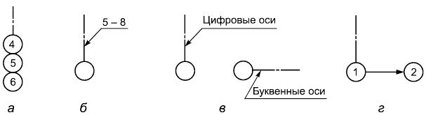

Рис.3.2
3.3.8. Для обозначения координационных осей блок – секций жилых зданий применяют индекс "с".

Пример – 1с, 2с, Ас, Бс

На планах жилых зданий, скомпонованных из блок – секций, обозначения крайних координационных осей блок – секций указывают без индекса в соответствии с рис.3.3.

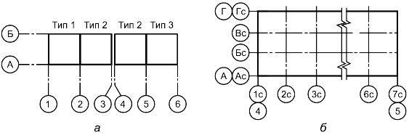

Рис.3.3

3.4. Размерную линию на ее пересечении с выносными линиями, линиями контура или осевыми линиями ограничивают засечками в виде толстых основных линий длиной 2-4 мм, проводимых с наклоном вправо под углом 45° к размерной линии, при этом размерные линии должны выступать за крайние выносные линии на 1-3 мм.
При нанесении размера диаметра или радиуса внутри окружности, а также углового размера размерную линию ограничивают стрелками. Стрелки применяют также при нанесении размеров радиусов и внутренних скруглений.
Отметки уровней (высоты, глубины) элементов конструкций, оборудования, трубопроводов, воздуховодов и др. от уровня отсчета (условной "нулевой" отметки) обозначают условным знаком в соответствии с рис.3.4 и указывают в метрах с тремя десятичными знаками, отделенными от целого числа запятой.
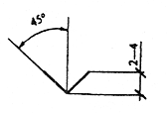
Рис. 3.4

"Нулевую" отметку, принимаемую, как правило, для поверхности какого-либо элемента конструкций здания или сооружения, расположенного вблизи планировочной поверхности земли (как правило это отметка пола 1-го этаж), указывают без знака; отметки выше нулевой - со знаком "+", ниже нулевой – со знаком "–".
На видах (фасадах), разрезах и сечениях отметки указывают на выносных линиях или линиях контура в соответствии с рис.3.5, на планах – в прямоугольнике в соответствии с рис.3.6, за исключением случаев, оговоренных в соответствующих стандартах СПДС.
3.5. На планах направление уклона плоскостей указывают стрелкой, над которой при необходимости проставляют величину уклона в процентах в соответствии с рис.3.7а или в виде отношения высоты и длины (например, 1:7).
Допускается при необходимости величину уклона указывать в промилле, в виде десятичной дроби с точностью до третьего знака. На чертежах и схемах перед размерным числом, определяющим величину уклона, наносят знак "", острый угол которого должен быть направлен в сторону уклона.
Обозначение уклона наносят непосредственно над линией контура или на полке линии-выноски в соответствии с рис.3.7б.

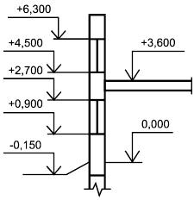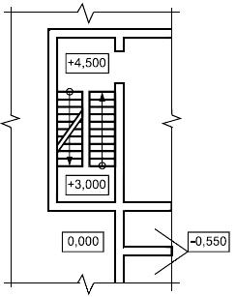

Рис.3.5 Рис.3.6

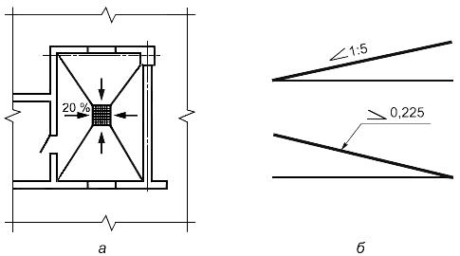

Рис.3.7

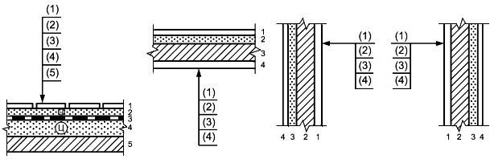

Примечание. Цифрами условно обозначена последовательность расположения слоев конструкций и надписей на полках линий-выносок.

Рис.3.8

3.6. Выносные надписи к многослойным конструкциям следует выполнять в соответствии с рис.3.8.
3.7. Номера позиций (марки элементов) наносят на полках линий-выносок, проводимых от изображений составных частей предмета, рядом с изображением без линии-выноски или в пределах контуров изображенных частей предмета в соответствии с рис.3.9.
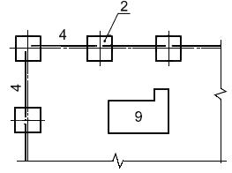
Рис.3.9

При мелкомасштабном изображении линии-выноски заканчивают без стрелки и точки.
3.8. Размер шрифта для обозначения координационных осей и позиций (марок) должен быть на один-два номера больше, чем размер шрифта, принятого для размерных чисел на том же чертеже.
3.9. Разрезы здания или сооружения обозначают арабскими цифрами последовательно в пределах раздела.
Самостоятельная нумерация допускается только для разрезов отдельных участков здания, сооружения или установок, все чертежи которых размещены на одном листе или группе листов и если на этих чертежах отсутствуют ссылки на разрезы, расположенные на других листах.
Допускается разрезы обозначать прописными буквами русского алфавита.
Направление взгляда для разреза по плану здания и сооружения принимают, как правило, снизу вверх и справа налево.
3.10. Если отдельные части вида (фасада), плана, разреза требуют более детального изображения, то дополнительно выполняют выносные элементы - узлы и фрагменты.
3.11. При изображении узла соответствующее место отмечают на виде (фасаде), плане или разрезе замкнутой сплошной тонкой линией (как правило, окружностью или овалом), с обозначением на полке линии-выноски порядкового номера узла арабской цифрой в соответствии с рис.3.10.
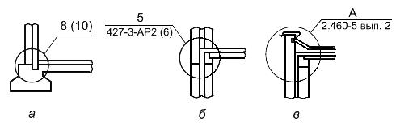
Рис.3.10

Если узел помещен на другом листе, то номер листа указывают под полкой линии-выноски (рис.3.10 а) или на полке линии-выноски рядом, в скобках, в соответствии с рис.3.10 б.
При необходимости ссылки на узел, помещенный в другом основном комплекте рабочих чертежей, или на типовой узел указывают обозначение и номер листа соответствующего основного комплекта рабочих чертежей в соответствии с рис.3.10в или серию рабочих чертежей типовых узлов и номер выпуска в соответствии с рис.3.10 г.
При необходимости ссылку на узел в сечении выполняют в соответствии с рис.3.11.
Над изображением узла указывают в кружке его порядковый номер в соответствии с рис.3.12 а или 3.12 б.
Узлу, являющемуся полным зеркальным отражением другого (основного) исполнения, присваивают тот же порядковый номер, что и основному исполнению, с добавлением индекса "н".

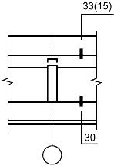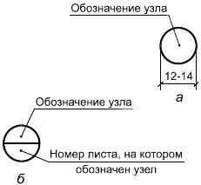

Рис.3.11 Рис.3.12

3.12. Фрагменты планов, разрезов, фасадов, как правило, отмечают фигурной скобкой в соответствии с рис.3.13.

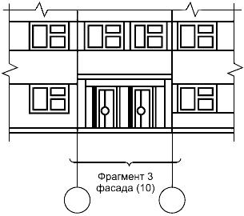
Рис.3.13

Под фигурной скобкой, а также над соответствующим фрагментом наносят наименование и порядковый номер фрагмента. Если фрагмент помещен на другом листе, то дают ссылку на этот лист.
Допускается ссылку на фрагмент помещать на полке линии-выноски.
3.13. Изображения до оси симметрии симметричных планов и фасадов зданий и сооружений, схем расположения элементов конструкций, планов расположения технологического, энергетического, санитарно-технического и другого оборудования не допускаются.
3.14. Если изображение (например, план) не помещается на листе принятого формата, то его делят на несколько участков.
В этом случае на листе, где показан участок изображения, приводят схему целого изображения с необходимыми координационными осями и условным обозначением (штриховкой) показанного на данном листе участка изображения в соответствии с рис.3.14.
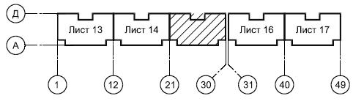
Рис.3.14

3.15. Если планы этажей многоэтажного здания имеют небольшие отличия друг от друга, то полностью выполняют план одного из этажей, для других этажей выполняют только те части плана, которые необходимы для показа отличия от плана, изображенного полностью.
Под наименованием частично изображенного плана приводят запись:
"Остальное см. план (наименование полностью изображенного плана)".
3.16. В названиях планов этажей здания или сооружения указывают отметку чистого пола или номера этажа, или обозначение соответствующей секущей плоскости.

Примеры:
1. План на отм. 0,000.
2. План 2-9 этажей.
3. План 3-3.

При выполнении части плана в названии указывают оси, ограничивающие эту часть плана.

Пример - План на отм. 0,000 между осями 1 - 8 и А - Д

Допускается в названии плана этажа указывать назначение помещений, расположенных на этаже.
3.17. В названиях разрезов здания (сооружения) указывают обозначение соответствующей секущей плоскости.

Пример - Разрез 1 - 1

3.18. В названиях фасадов здания и сооружения указывают крайние оси, между которыми расположен фасад.

Пример - Фасад 1 – 12

4. ПРАВИЛА ВЫПОЛНЕНИЯ ЧЕРТЕЖЕЙ АРХИТЕКТУРНЫХ РЕШЕНИЙ

4.1. В состав чертежей архитектурных решений ВКР включают:
1) планы этажей (подвала, технического подполья, технического этажа и чердака - при необходимости);
2) разрезы;
3) фасады;
4) планы полов (при необходимости);
5) план кровли (крыши);
6) выносные элементы (узлы, фрагменты);
7) спецификации к схемам расположения в соответствии с ГОСТ 21.101.
4.2. Планы этажей.
4.2.1. При выполнении плана этажа положение мнимой горизонтальной секущей плоскости разреза принимают на уровне оконных проемов или на ¹/₃ высоты изображаемого этажа.
В случаях, когда оконные проемы расположены выше секущей плоскости, по периметру плана располагают сечения соответствующих стен на уровне оконных проемов.
4.2.3. На планы этажей наносят:
1) координационные оси здания (сооружения);
2) размеры, определяющие расстояния между координационными осями и проемами, толщину стен и перегородок, другие необходимые размеры, отметки участков, расположенных на разных уровнях;
3) линии разрезов. Линии разрезов проводят, как правило, с таким расчетом, чтобы в разрез попадали проемы окон, наружных ворот и дверей;
4) позиции (марки) элементов здания (сооружения), заполнения проемов ворот и дверей (кроме входящих в состав щитовых перегородок), перемычек, лестниц и др.
Допускается позиционное обозначение проемов ворот и дверей указывать в кружках диаметром 5 мм;
5) обозначения узлов и фрагментов планов;
6) наименования помещений (технологических участков), их площади, категории по взрывопожарной и пожарной опасности (кроме жилых зданий).
Площади проставляют в нижнем правом углу помещения (технологического участка) и подчеркивают. Категории помещений (технологических участков) проставляют под их наименованием в прямоугольнике размером 5х8 (h) мм.
Для жилых зданий, при необходимости, на планах указывают тип и площадь квартир. При этом площадь проставляют в виде дроби, в числителе которой указывают жилую площадь, в знаменателе — полезную.
Допускается наименования помещений (технологических участков), их площади и категории приводить в экспликации по форме 2. В этом случае на планах вместо наименований помещений (технологических участков) проставляют их номера.
Экспликация помещений Форма 2
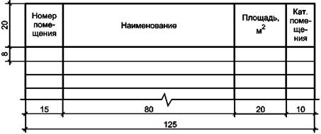
_____________
* Категория по взрывопожарной и пожарной безопасности.
Для жилых зданий экспликацию помещений, как правило, не выполняют;
7) границы зон передвижения технологических кранов (при необходимости).
Встроенные помещения и другие участки здания (сооружения), на которые выполняют отдельные чертежи, изображают схематично сплошной тонкой линией с показом несущих конструкций.
4.2.4. Площадки, антресоли и другие конструкции, расположенные выше секущей плоскости, изображают схематично штрихпунктирной тонкой линией с двумя точками.
4.2.5. Примеры выполнения планов этажей здания приведены в приложении 6.
4.2.6. К планам этажей выполняют (в ВКР - при необходимости):
1) ведомость перемычек по форме 3.
Примеры заполнения ведомости и спецификации элементов перемычек приведены в приложении 7;
2) спецификации заполнения элементов оконных, дверных и др. проемов, щитовых перегородок, перемычек, замаркированных на планах, разрезах и фасадах — по форме 7 или 8 (ГОСТ 21.101).
Пример выполнения спецификации элементов заполнения проемов приведен в приложении 7.
Форма 3

Ведомость перемычек
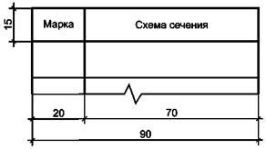

4.3. Разрезы и фасады
4.3.1. Линии контуров элементов конструкций в разрезе изображают сплошной толстой основной линией, видимые линии контуров, не попадающие в плоскость сечения, — сплошной тонкой линией.
4.3.2. На разрезы и фасады наносят:
1) координационные оси здания (сооружения), проходящие в характерных местах разреза и фасада (крайние, у деформационных швов, несущих конструкций, в местах перепада высот и т. п.), с размерами, определяющими расстояния между ними (только на разрезах) и общее расстояние между крайними осями;
2) отметки, характеризующие расположение элементов несущих и ограждающих конструкций по высоте,
3) размеры и привязки по высоте проемов, отверстий, ниш и гнезд в стенах и перегородках, изображенных в разрезах;
4) позиция (марки) элементов здания (сооружения), не указанные на планах.
На фасадах указывают также (при необходимости) типы заполнения оконных проемов, материал отдельных участков стен, отличающихся от основных материалов.
Допускается типы оконных проемов указывать на планах этажей;
5) обозначения узлов и фрагментов разрезов и фасадов.
Примеры выполнения разрезов приведены в приложении 8, фасадов и их фрагментов — в приложении 9.
4.4. Планы полов и кровли (крыши)
4.4.1. На планы полов наносят:
1) координационные оси: крайние, у деформационных швов, по краям участков с различными конструктивными и другими особенностями и с размерными привязками таких участков;
2) обозначения уклонов полов;
3) тип полов. Обозначения типов полов проставляют в кружке диаметром 7 мм;
4) отметки в местах перепадов полов.
Стены здания (сооружения) и перегородки на планах полов изображают одной сплошной толстой основной линией.
На планах полов указывают элементы здания (сооружения) и устройства, влияющие на конструкцию пола (проемы ворот и дверей, деформационные швы, каналы, трапы и др.), границы участков с различной конструкцией пола.
Деформационные швы изображают двумя тонкими сплошными линиями, границы участков пола — пунктирными линиями.
4.4.2. Планы полов допускается совмещать с планами этажей.
4.4.3. К планам полов составляют экспликацию полов по форме 4.
Пример выполнения плана полов приведен в приложении 10.
Форма 4
Экспликация полов
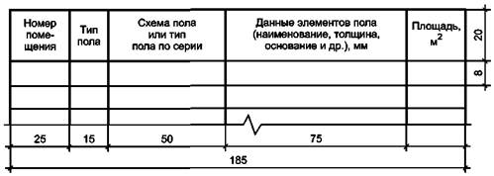
_________
* Тип пола по рабочим чертежам.
** При применении типовой конструкции пола приводят только дополнительные данные.

4.4.4. На план кровли (крыши) наносят:
1) координационные оси: крайние, у деформационных швов, по краям участков кровли (крыши) с различными конструктивными и другими особенностями с размерными привязками таких участков;
2) обозначения уклонов кровли;
3) отметки или схематический поперечный профиль кровли;
4) позиции (марки) элементов и устройств кровли (крыши).
На плане кровли (крыши) указывают деформационные швы двумя тонкими линиями, парапетные плиты и другие элементы ограждения кровли (крыши), воронки, дефлекторы, вентшахты, пожарные лестницы, прочие элементы и устройства, которые указывать и маркировать на других чертежах нецелесообразно.
Пример выполнения плана кровли приведен в приложении 11.

5. ПРАВИЛА ВЫПОЛНЕНИЯ ЧЕРТЕЖЕЙ СТРОИТЕЛЬНЫХ КОНСТРУКЦИЙ

5.1. На чертежах расчетно-конструктивного раздела должны быть представлены (см. ЗАДАНИЕ на ВКР):
- коструктивное решение здания;
- рабрчие чертежи расчитываемых конструкций.
В состав чертежей строительных конструкций (далее — конструкций) включают:
1) схемы расположения элементов конструкций;
2) спецификации к схемам расположения элементов конструкций.
3) основные монтажные узлы.
В состав чертежей монолитных железобетонных конструкций дополнительно включают:
1) схемы армирования монолитных железобетонных конструкций;
2) ведомость расхода стали на монолитные конструкции по форме 5.
В ведомость не включают стандартные изделия — дюбели, болты, шайбы и т. п.

Форма 5
Ведомость расхода стали, кг
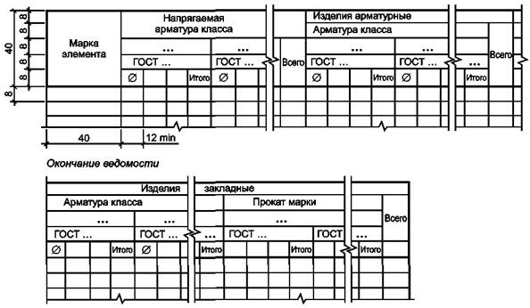

5.2. Схемы расположения элементов конструкций
5.2.1. На схеме расположения элементов конструкций (далее — схеме расположения) указывают в виде условных или упрощенных графических изображений элементы конструкций и связи между ними.
5.2.2. Схему расположения выполняют в виде планов, фасадов или разрезов соответствующих конструкций, с упрощенным изображением элементов.
5.2.3. На схему расположения наносят:
1) координационные оси здания (сооружения), размеры, определяющие расстояния между ними и между крайними осями, размерную привязку осей или поверхностей элементов конструкций к координационным осям здания (сооружения) или, в необходимых случаях, к другим элементам конструкций, другие необходимые размеры;
2) отметки наиболее характерных уровней элементов конструкций;
3) позиции (марки) элементов конструкций;
4) обозначения узлов и фрагментов;
5) данные о допустимых монтажных нагрузках.
5.2.4. Одинаковые позиции (марки) последовательно расположенных элементов конструкций на схеме расположения, допускается наносить только по концам ряда с указанием количества позиций.
5.2.5. Схему расположения панелей стен при многоярусном расположении панелей в пределах этажа выполняют в плоскости стен на виде, при однородном расположении — в плане. В наименовании схем расположения, при необходимости, приводят сведения, определяющие положение конструкции в здании (сооружении). Допускается схемам расположения присваивать порядковые номера.

Пример: Схема расположения элементов перекрытия на отм. 7,200 между осями 1—15, В—Г (схема 1)

Примеры выполнения схем расположения элементов сборных конструкций приведены в приложении 14.
5.2.6. Если монолитная железобетонная конструкция состоит из нескольких элементов (балок, плит и др.), на каждый из которых выполняют отдельные схемы армирования, то этим элементам присваивают позиционные обозначения или марки в соответствии с
рис. 5.1.
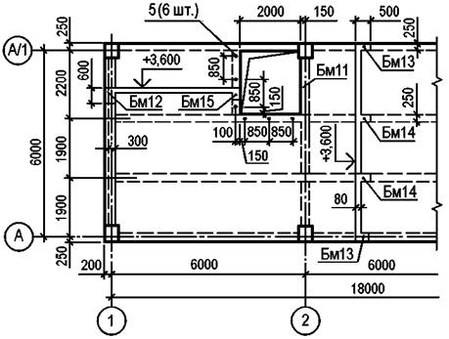

Рис.5.1

5.2.7. На схему армирования монолитной железобетонной конструкции наносят:
1) координационные оси здания (сооружения);
2) контуры конструкций − сплошной толстой основной линией;
3) размеры, определяющие положение арматурных и закладных изделий и толщину защитного слоя бетона.
Арматурные и закладные изделия на схеме изображают очень толстой сплошной линией.
При необходимости на схеме указывают фиксаторы для обеспечения проектного положения арматуры.
5.2.8. На схеме армирования применяют следующие упрощения:
1) каркасы и сетки изображают контуром в соответствии с рис. 5.2;
2) для обеспечения правильной установки в проектное положение несимметричных каркасов и сеток указывают только их характерные особенности, (диаметр отличающихся по диаметрам стержней и др.) в соответствии с рис. 5.3;
3) если железобетонная конструкция имеет несколько участков с равномерно расположенными одинаковыми каркасами или сетками, то их контуры наносят на одном из участков, указывая номера позиций и в скобках — число изделий этой позиции. На остальных участках проставляют только позиции и в скобках — число изделий этой позиции в соответствии с рис.5.4;

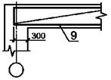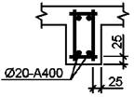

Рис.5.2 Рис.5.3

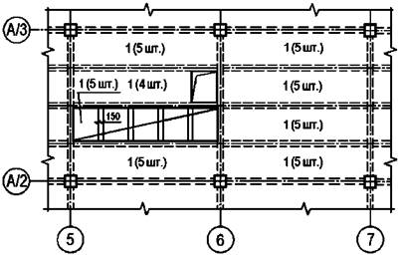

Рис.5.4

4) на участках с отдельными стержнями, расположенными на равных расстояниях, изображают один стержень с указанием на полке-линии выноски его позиции, а под полкой линии-выноски — шаг стержней в соответствии с рис. 5.5.
Если шаг стержней не нормируется, то рядом с обозначением стержней указывают в скобках число стержней в соответствии с рис. 5.6;
5) арматуру элементов, пересекающих изображаемый элемент, как правило, не указывают;
6) при изображении каркаса или сетки одинаковые стержни, расположенные на равных расстояниях, наносят только по концам каркаса или сетки, а также в местах изменения шага стержней. При этом под полкой линии-выноски с обозначением позиции стержня указывают их шаг в соответствии с рис. 5.7;
7) в сложной схеме армирования допускается позиции указывать у обоих концов одного и того же арматурного изделия или отдельного стержня в соответствии с рис.5.8;
8) размеры гнутых стержней указывают по наружным, а хомутов — по внутренним граням в соответствии с рис. 5.9.

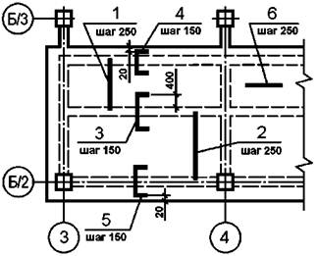
Распределительную арматуру (поз. 6) укладывать в пределах поз. 1 и 2 понизу, в пределах поз. 3—5 — поверху

Рис.5.5

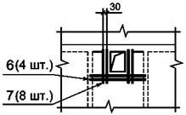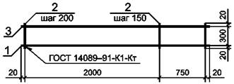

Рис.5.6 Рис.5.7

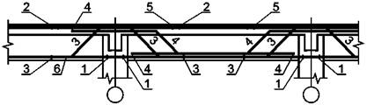
Рис.5.8

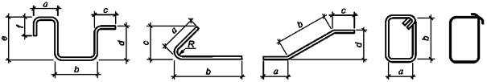

Рис.5.9

5.2.9. Допускается чертежи на простые детали, непосредственно входящие в состав монолитной железобетонной конструкция, не выполнять, а все необходимые данные для их изготовления приводить в спецификации и, при необходимости, помещать изображения этих деталей на чертеже монолитной конструкции. При большом количестве деталей данные, необходимые для их изготовления, приводят в ведомости по форме 6.
Пример заполнения ведомости приведен в приложении 15.

Форма 6
Ведомость деталей
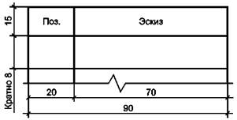

5.3. Спецификации к схемам расположения элементов конструкций.
5.3.1. Спецификацию к схеме расположения элементов конструкций составляют по форме 7 или 8 (ГОСТ 21.101).

Форма 7 - Спецификация

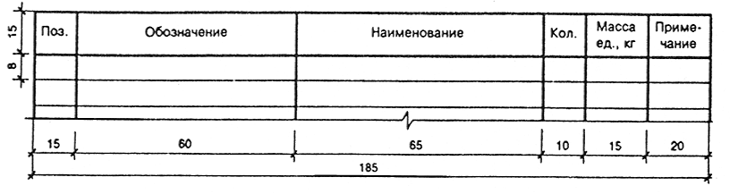
Форма 8 - Групповая спецификация
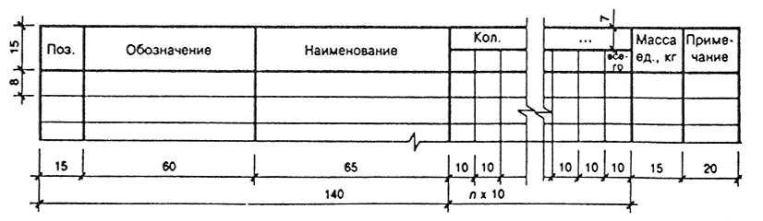 В спецификациях указывают:
а) в графе "Поз." - позиции (марки) элементов конструкций, установок;
б) в графе "Обозначение" - обозначение основных документов на записываемые в спецификацию элементы конструкций, оборудование и изделия или стандартов (технических условий) на них;
в) в графе "Наименование" - наименование элементов конструкций, оборудования, изделий и их марки. Допускается на группу одноименных элементов указывать наименование один раз и его подчеркивать;
г) в графе "Кол." формы 7 - количество элементов. В графе "Кол…" формы 8 - вместо многоточия записывают "по схеме", "на этаж" и т.п., а ниже - порядковые номера схем расположения или этажей;
д) в графе "Масса, ед., кг" - массу в килограммах. Допускается приводить массу в тоннах, но с указанием единицы измерения;
е) в графе "Примечание" - дополнительные сведения, например, единицу измерения массы.
5.3.2. Спецификацию к схеме расположения сборных конструкций заполняют по разделам:
1) элементы сборных конструкций;
2) монолитные участки;
3) стальные и другие изделия.

Пример заполнения спецификации к схеме расположения элементов сборных конструкций (колонн и ригелей):

Поз. | Обозначение | Наименование | Кол. | Масса ед.,кг | Приме-чание
 |  | Колонны
1(К1) | 1.020-1/83 2-7 | 2КБО 4.36-4.3 | 4 | 3350
2(К2) | 1.020-1/83 2-7 | 2КБД 4.36-4.3 | 6 | 3400
3(К3) | 1.020-1/83 2-7 | 2КБД 4.36-4.3 | 9 | 3400
4(К4) | 1.020-1/83 2-7 | 2КБО 4.36-4.3 | 6 | 3350
 |  | Ригели
5(Р1) | 1.020-1/83 3-1 | РОП 4.56-40 | 8 | 2350
6(Р6) | 1.020-1/83 3-1 | РОП 4.56-40АтV | 12 | 2350

5.3.3. Спецификацию монолитной конструкции, состоящей из нескольких элементов, на каждый из которых выполняют отдельную схему армирования, составляют по разделам на каждый элемент.
5.3.4. Наименование каждого раздела спецификации монолитной конструкции указывают в виде заголовка в графе “Наименование” и подчеркивают. В наименования разделов включают марку элемента и через тире — количество элементов на монолитную конструкцию.

Примеры: 1. Балки Бм1 — шт. 2.
2. Плита Пм1 — шт. 1.

Каждый раздел спецификации монолитной конструкции состоит из подразделов, которые располагают в следующей последовательности:
1. Сборочные единицы.
2. Детали.
3. Стандартные изделия.
4. Материалы.
В раздел “Сборочные единицы” записывают элементы, непосредственно входящие в специфицируемую монолитную конструкцию, в следующей последовательности:
1. Каркасы пространственные.
2. Каркасы плоские.
3. Сетки.
4. Изделия закладные.
В подраздел “Материалы” записывают материалы, непосредственно входящие в специфицируемую конструкцию (например, бетон).

6. РАБОЧАЯ ДОКУМЕНТАЦИЯ НА СТРОИТЕЛЬНЫЕ ИЗДЕЛИЯ

6.1. В состав рабочей документации на строительное изделие в общем случае включают спецификацию, сборочный чертеж, чертежи деталей.
6.2. При необходимости к чертежам изделий приводят схему испытания, расчетную схему или указывают их несущую способность.
6.3. В сборочные чертежи железобетонных изделий, кроме видов, разрезов и сечений, включают схемы армирования.
6.4. Спецификации на изделия выполняют по ГОСТ 2.108 и ГОСТ 2.113 с учетом следующих дополнительных требований. Допускается спецификации совмещать со сборочным чертежом независимо от формата листа;

Обозначение
Наименование
Поз.
Кол.
Приме-
чание
20
10
73
72
15
185
8
15

Запись сборочных единиц и материалов в соответствующих подразделах спецификации на изделие производят в соответствии с п. 5.3.4.

Пример заполнения спецификации на изделие (колонну)

Поз. | Обозначение | Наименование | Кол. | Приме-чание
 |  | Колонна 1КН 4.36-1
 |  | Сборочные единицы
1 | 1.020-1/83 2-15 | Сетка С-2 | 2
2 | 1.020-1/83 2-15 | Изделие закладное МН | 4
 |  | Детали
3 |  | Ø16A400 ГОСТ5781-82
 |  | L = 8240 | 4 | 13.0 кг
4 | 1.020-1/83 2-15 | Ø6A240 ГОСТ5781-82
 |  | L = 1390 | 29
 |  | Материалы
 |  | Бетон класса В25 |  | 1.32м³

6.5. На изделия (арматурные, закладные, соединительные и т. п.), состоящие только из деталей, составляют спецификацию по форме 7 по ГОСТ 21.501, при групповом способе выполнения чертежей таких изделий — по форме 8.
Пример выполнения группового рабочего документа на сетки приведен в приложении 16.

Форма 7 Форма 8

Спецификация Групповая спецификация
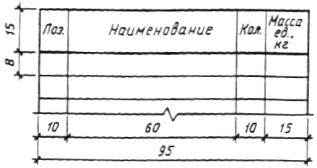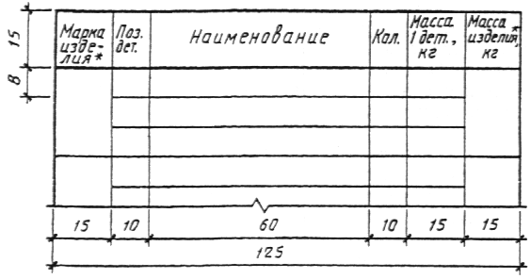
_____________
* Допускается указывать наименование изделий

Приложение 1

Перечень стандартов ЕСКД, подлежащих учету при выполнении
графической и текстовой документации для строительства

Обозначение и наименование стандарта

ГОСТ 2.004-88
ЕСКД. Общие требования к выполнению конструкторских и технологических документов на печатающих и графических устройствах вывода ЭВМ
ГОСТ 2.051-2006
ЕСКД. Электронные документы. Общие положения
ГОСТ 2.052-2006.
ЕСКД. Электронная модель изделия. Общие положения
ГОСТ 2.101-68
ЕСКД. Виды изделий
ГОСТ 2.102-68
ЕСКД. Виды и комплектность конструкторских документов
ГОСТ 2.105-95
ЕСКД. Общие требования к текстовым документам
ГОСТ 2.108-68
ЕСКД. Спецификация
ГОСТ 2.109-73
ЕСКД. Основные требования к чертежам
ГОСТ 2.113-75
ЕСКД. Групповые и базовые конструкторские документы
ГОСТ 2.114-95
ЕСКД. Технические условия
ГОСТ 2.301-68
ЕСКД. Форматы
ГОСТ 2.302-68
ЕСКД. Масштабы
ГОСТ 2.303-68
ЕСКД. Линии
ГОСТ 2.304-81
ЕСКД. Шрифты чертежные
ГОСТ 2.305-2008
ЕСКД. Изображения - виды, разрезы, сечения
ГОСТ 2.306-68
ЕСКД. Обозначения графические материалов и правила их нанесения на чертежах
ГОСТ 2.308-2011
ЕСКД. Указание на чертежах допусков формы и расположения поверхностей
ГОСТ 2.309-73
ЕСКД. Обозначение шероховатости поверхностей
ГОСТ 2.310-68
ЕСКД. Нанесение на чертежах обозначений покрытий, термической и других видов обработки
ГОСТ 2.311-68
ЕСКД. Изображение резьбы
ГОСТ 2.312-72
ЕСКД. Условные изображения и обозначения швов сварных соединений
ГОСТ 2.313-82
ЕСКД. Условные изображения и обозначения неразъемных соединений
ГОСТ 2.314-68
ЕСКД. Указания на чертежах о маркировке и клеймении изделий
ГОСТ 2.315-68
ЕСКД. Изображения упрощенные и условные крепежных деталей
ГОСТ 2.316-2008
ЕСКД. Правила нанесения на чертежах надписей, технических требований и таблиц на графических документах. Общие положеня
ГОСТ 2.317-2011
ЕСКД. Аксонометрические проекции
ГОСТ 2.410-68
ЕСКД. Правила выполнения чертежей металлических конструкций
ГОСТ 2.501-88
ЕСКД. Правила учета и хранения
ГОСТ 2.511-2011.
ЕСКД. Правила передачи электронных конструкторских документов. Общие положения
ГОСТ 2.512-2011. ЕСКД. Правила выполнения пакета данных для передачи электронных конструкторских документов. Общие положения

Приложение 2

Перечень допускаемых сокращений слов
(дополнение к ГОСТ 2.316)

Полное наименование | Сокращение
Автомобильная дорога | а.д.
Альбом | Альб. (ц)
Антисейсмический шов | а.с.ш. (и)
Архитектор | Арх. (*)
Асфальтобетон | асф. бет.
Бетон, бетонный | бет.
Ведущий | Вед. (*)
Вентиляционная камера | венткамера
Выпуск | Вып. (ц)
Главный инженер | Гл. инж. (*)
Главный инженер (архитектор) проекта | ГИП (ГАП) (*)
Главный специалист | Гл. спец. (*)
Группа | гр. (т,*)
Деформационный шов | д.ш. (и)
Диаметр | диам.
Директор | Дир. (*)
Документ | док. (т, *)
Допускаемый | допуск.
Единица измерения | Ед. изм. (т)
Емкость | Емк. (ц, т)
Железная дорога | ж.д.
Железобетон, железобетонный | ж.б.
Заведующий | Зав. (*)
Изоляция, изоляционный | изол.
Институт | Ин-т (*)
Конструкция | констр.
Коэффициент | коэфф.
Коэффициент полезного действия | к.п.д.
Лестница, лестничный | лестн.
Мастерская (в проектных организациях) | Маст. (*)
Масштаб | М (ц)
Материалы | мат-лы (т)
Монтажный | монт.
Нормативная нагрузка | норм. нагр.
Оборудование | оборуд.
Общий | общ.
Отметка | отм. (ц)
Проверил | Пров. (*)
Раздел | разд. (ц)
Размер | разм. (ц)
Расчетная нагрузка | расч. нагр.
Санитарно-технический | сан. техн.
Санитарный узел | сан. узел.
Сборный | сб.
Сектор | сек. (ц)
Скважина | скв. (ц)
Снеговой | снег.
Температурный шов | т.ш. (и)
Технологический | технол.
Техник | Техн. (*)
Типовой | тип.
Труба | тр.
Уровень головки рельса | ур. г. р. (и)
Уровень земли | ур. з. (и)
Уровень чистого пола | ур. ч. п. (и)
Участок | уч. (и, ц)
Фундаментный | фунд.
Цемент, цементный | цем.
Цементобетон | цем. бет.
Часть | Ч. (ц)
Шаг | ш.(ц, т)
Штука | шт. (ц, т)
Штукатурка | штукат.
Щебень, щебеночный | щеб.
Электрический | эл.
Элемент | эл-т (и. т)
Этаж | эт. (ц)
Примечание. Сокращения, отмеченные знаком (*), применяют только в основной надписи; (т) - в таблицах; (ц) - с цифрами или шифрами; (и) - на графических изображениях

Приложение 3

Буквенное обозначение наименований основных конструкций
Полное наименование | Обозначение
Балки | Б
Балки подкрановые | БК
Балки стропильные | БС
Балки подстропильные | БП
Балки фундаментные | БФ
Балки стеновые | СБ
Двери | Д
Изделия арматурные | МА
Изделия закладные | МН
Изделия соединительные | МС
Импосты | ИМ
Каркасы арматурные плоские | КР
Каркасы арматурные пространственные | КП
Колонны | К
Лестницы | Л
Марши лестничные | МЛ
Монорельсы | МР
Окна | О
Панели перегородок | ПГ
Панели стеновые | ПС
Перемычки | ПР
Переплеты оконные | ПО
Плиты перекрытий, покрытий | П
Плиты карнизные | ПК
Плиты парапетные | ПП
Плиты подоконные | ПО
Площадка лестничная | ПЛ
Рамы | РМ
Ригели | Р
Ступени | ЛС
Стойки | СК
Сваи | СВ
Связи вертикальные | ВС
Связи горизонтальные | ГС
Сетки арматурные | С
Стержни арматурные | АС
Участок монолитный | УМ
Фермы стропильные | ФС
Фермы подстропильные | ФП
Фермы и балки тормозные | ФТ
Фермы фонарные | ФФ
Фундаменты столбчатые | Ф
Фундаменты ленточные | ФЛ
Фундаментные блоки | ФБ

Приложение 4
Графическое изображение материалов в сечении
Обозначение | Материал
 | Металлы, твердые сплавы, железобетон
 | Неметаллические материалы и сплавы, в том числе волокнистые, монолитные импрессованные, за исключением указанных ниже
 | Дерево
 | Камень естественный
 | Керамика и силикатные материалы для кладки
 | Бетон
 | Стекло и другие светопрозрачные материалы
 | Жидкости
 | Грунт естественный

Продолжение прил. 4
Графические обозначения материалов на фасаде
Обозначение | Материал
 | Металлы
 | Сталь рифленая
 | Сталь просечная
 | Кладка из кирпича, клинкера, керамики, терракоты, искусственного и естественного камня и т.п.
 | Стекло

Примечание. Обозначение материала на фасадах допускается наносить не полностью, а только небольшими участками по контуру или пятнами внутри контура.

Приложение 5

Условные графические изображения строительных конструкций и их элементов
Наименование | Изображение
 | В плане | В разрезе
1. Перегородка из стеклоблоков

Примечание. На чертежах в масштабе 1:200 и мельче допускается обозначение всех видов перегородок одной сплошной толстой основной линией
2. Проемы  2.1. Проем (проектируемый без заполнения) | 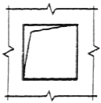 | 
2.2. Проем, подлежащий пробивке в существующей стене, перего-родке, покрытии, перекрытии | 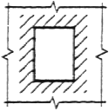
2.3. Проем в существующей стене, перегородке, покрытии, перек-рытии, подлежащий заделке  Примечание. В поясняющей надписи вместо многоточия указывают материал закладки | 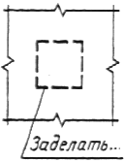 | 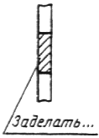
2.4. Проемы:  а) без четверти |  | 
б) с четвертью |  | 
в) в масштабе 1:200 и мельче, а также для чертежей элементов конструкции заводского изготов-ления
3. Пандус  Примечание. Уклон пандуса указывают в плане в процентах (например 10,5 %) или в виде отношения высоты и длины (например 1:7). Стрелкой на плане указано направление спуска. | 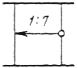 | 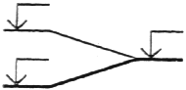
4. Лестницы  4.1. Лестница металлическая:  а) вертикальная | 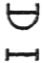 | 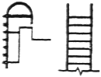
б) наклонная | 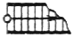 | 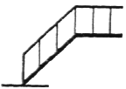
4.2. Лестница: |  | В масштабе 1:50 и крупнее
а) нижний марш | 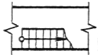 | 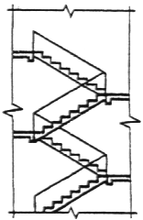
б) промежуточные марши | 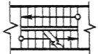 | В масштабе 1:100 и мельче, а также для схем расположения элементов сборных конструкций
в) верхний марш  Примечание. Стрелкой указано направление подъема марша | 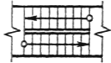 | 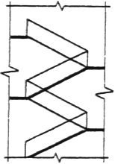
5. Элемент существующий, подлежащий разборке | 
6. Отмостка | 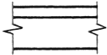 | 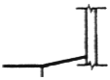
7. Колонна:  а) железобетонная:  сплошного сечения  двухветвевая | 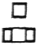
б) металлическая:  сплошностенчатая  двухветвевая  Примечание. Изображение А — для колонн без консоли, Б и В — для колонн с консолью | 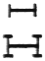 | 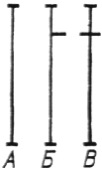
8. Ферма  Примечание. Изображение А — для фермы железобетонной, Б — для фермы металлической |  | 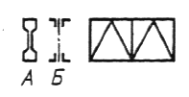
9. Плита, панель |  | 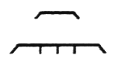
10. Связь металлическая:  а) одноплоскостная:  вертикальная |  | 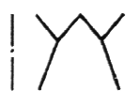
горизонтальная |  | 
б) двухплоскостная |  | 
в) тяжи

Наименование | Изображение
11. Двери, ворота  11.1. Дверь однопольная | 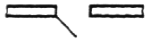
11.2. Дверь двупольная | 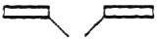
11.3. Дверь, двойная однопольная | 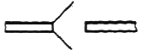
11.4. То же, двупольная | 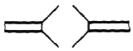
11.5. Дверь однопольная с качающимся полотном (правая или левая) | 
11.6. Дверь двупольная с качающимися полотнами | 
11.7. Дверь (ворота) откатная однопольная

11.8. Дверь {ворота) раздвижная двупольная

11.9. Дверь (ворота) подъемная

11.10. Дверь складчатая | 
11.11. Дверь вращающаяся | 
11.12. Ворота подъемно-поворотные | 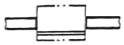
12. Переплеты оконные  12.1. Переплет с боковым подвесом, открывающийся внутрь | 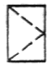
12.2. То же, открывающийся наружу | 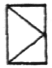
12.3. Переплет с нижним подвесом, открывающийся внутрь | 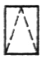
12.4. То же, открывающийся наружу | 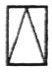
12.5. Переплет с верхний подвесом, открывающийся внутрь | 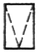
12.6. То же, открывающийся наружу | 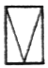
12.7. Переплет со средним подвесом горизонтальным | 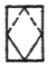
12.8. То же, вертикальным | 
12.9. Переплет раздвижной | 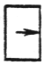
12.10. Переплет с подъемом | 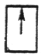
12.11. Переплет глухой | 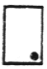
12.12. Переплет с боковым подвесом или с нижним подвесом, открывающийся внутрь  Примечание. Вершину знака (изображенного штрихами) направлять к обвязке, на которую не навешивают переплет | 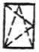
13. Арматурные изделия
13.1. Обычная арматура
13.1.1. Арматурный стержень:
а) вид сбоку

б) сечение

13.1.2. Арматурный стержень с анкеровкой:  а) с крюками | 
б) с отгибами под прямым углом

13.1.3. Анкерные кольцо или пластина | 
Вид с торца | 
13.1.4. Арматурный стержень с отгибом под прямым углом, идущим в направлении от читателя

То же, в документации, предназначенной для микро-фильмирования, и там, где стержни расположены друг к другу очень близко

13.1.5. Арматурный стержень с отгибом под прямым углом, идущим в направлении к читателю | 
13.2. Предварительно напряженная арматура
13.2.1. Предварительно напряженные арматурный стержень или трос:
а) вид сбоку

б) сечение | 
13.2.2. Поперечное сечение арматуры с последующим натяжением, расположенной в трубе или канале | 
1.3.2.3. Анкеровка у напрягаемых концов | 
13.2.4. Заделанная анкеровка | 
Вид с торца

13.2.5. Съемное соединение

13.2.6. Фиксированное соединение

Примечание. Допускается предварительно напряженную арматуру показывать сплошной очень толстой линией

13.3. Арматурные соединения  13.3.1. Один плоский каркас или сетка:  а) условно | 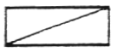
б) упрощенно (поперечные стержни наносят по концам каркаса или в местах изменения шага стержней) | 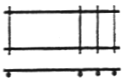
13.3.2. Несколько одинаковых плоских каркасов и  для сеток  Примечание. Арматурные и закладные изделия изображают очень толстой сплошной линией | 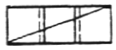
14. Соединения и крепежные детали элементов деревянных конструкций  14.1. На шпонках | 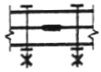  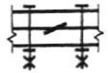  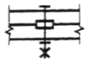  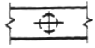
14.2. На скобах | 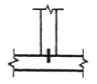
14.3. На коннекторах | 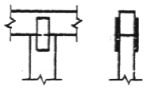
14.4. Соединение на нагелях:  а) пластинчатых | 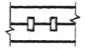
б) круглых | 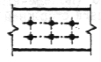  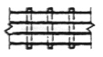
14.5. Соединения на шайбах | 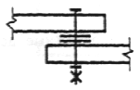  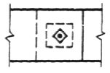
Примечания:
1. Изображения крепежных деталей выполняют в соответствии с ГОСТ 2.315.
2. Условные изображения и обозначения швов сварных соединений выполняют по ГОСТ 2.312

Наименование | Изображение в масштабах
 | 1:50 и 1:100 | 1:200
15. Каналы дымовые и вентиляционные  15.1. Вентиляционные шахты и каналы | 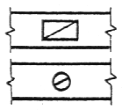
15.2. Дымовые трубы (твердое топливо) | 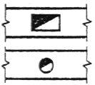 | 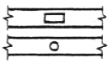
15.3. Дымовые трубы (жидкое топливо) | 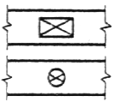
15.4. Газоотводные трубы | 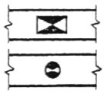

56

Приложение 6
Пример выполнения плана одноэтажного производственного здания

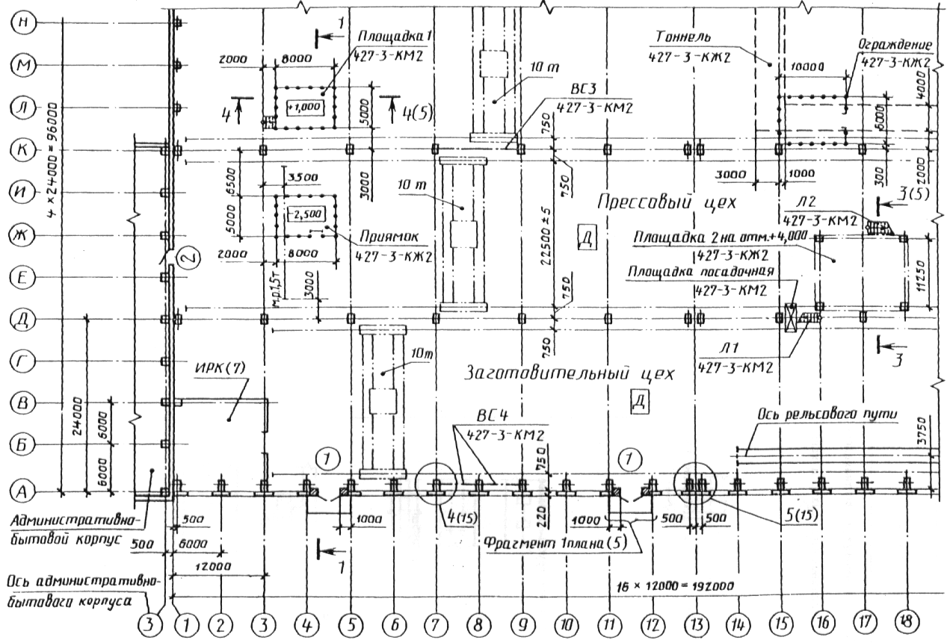

Продолжение прил. 6
57
Пример выполнения плана жилого дома
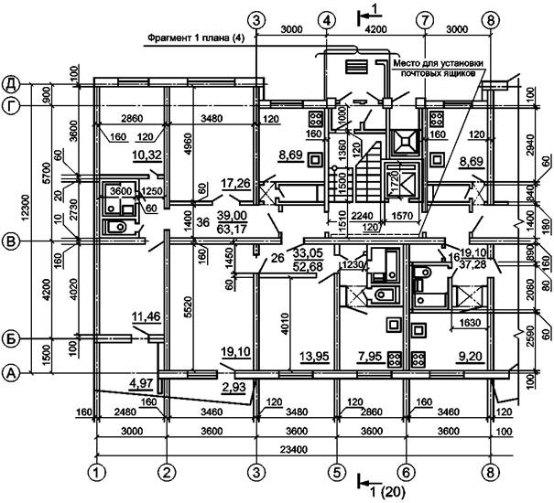

Приложение 7

Пример заполнения ведомости перемычек

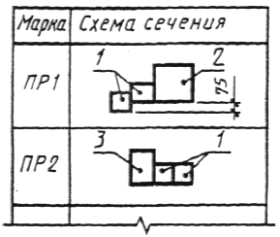

Примечание. Схема сечения может быть дополнена отметками низа перемычек и ориентацией расположения перемычек по отношению к координационным осям.

Пример заполнения спецификации элементов перемычек

Поз. | Обозна-чение | Наименование | Кол. на этаж |  |  |  | Масса ед., кг | Примеч.
 |  |  | 1 | 2 | 3 | Всего
1 |  | 2ПБ19—3 | 16 | 8 | 4 | 28 | 81
2 | ГОСТ 948-84 | 5ПБ18—27 | 5 | 2 | 1 | 8 | 250
3 |  | 3ПБ18—8 | 3 | 2 | 1 | 6 | 119

Продолжение прил. 7
Пример выполнения спецификации элементов заполнения проемов

 |  |  | Кол. по фасадам |  |  |  |  | Масса
Поз. | Обозначение | Наименование | 1-10 | 10-1 | Л-А | А-Л | Всего | ед., кг | Примеч.*
 |  | Окна
1 |  | ОГД 18.12—2 | 10 |  | 9 |  | 19 |  | 1200
2 | 1.436.3—16 | ОТД 18.18—2 | 10 |  |  |  | 10 |  | 1800
3 |  | ОГД 18.18—2 | 10 | 13 | 9 | 13 | 45
4 |  | ОГД 24.18—2 |  | 15 | 9 | 14 | 38 |  | 2400
5 |  | ОГД 24.12—2 | 3 |  |  |  | 3
 |  | Жалюзийные решетки
6 | 3453-1-КЖ.И5 | РШ1 |  |  |  | 1 | 1 |  | 2400
7 |  | РШ2 |  | 1 |  |  | 1 |  | 5000
 |  | Дверные блоки
8 | ГОСТ 14624-84 | ДВГ21—15 | 4 | 2 |  |  | 6 |  | 2070
9 |  | ДВГ24—15 | 1 |  |  |  | 1
10 | ГОСТ 6629-88 | ДУ24—10 | 2 | 1 |  |  | 3 |  | 2370
11 | ГОСТ 24584-81 | ДАО24—10ВЛ | 8 |  |  |  | 8
12 | ТУ 36-1965-16 | Ворота 3,6Х3,6 | 2 |  |  |  | 2 |  | 3600

_____________
* В графе приведена высота проема

Приложение 8
Пример выполнения разреза одноэтажного
производственного здания

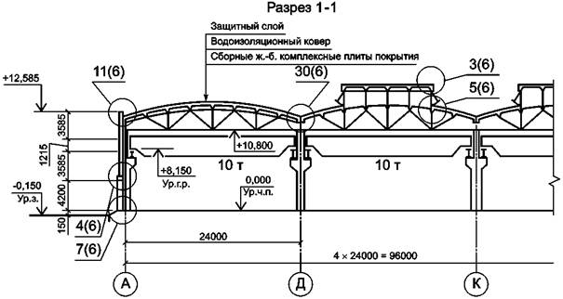

Пример выполнения разреза многоэтажного
производственного здания

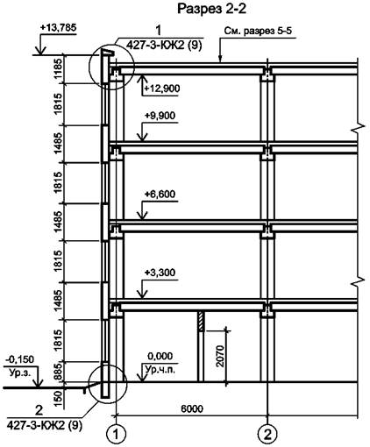

Продолжение прил. 8

Пример выполнения разреза жилого дома

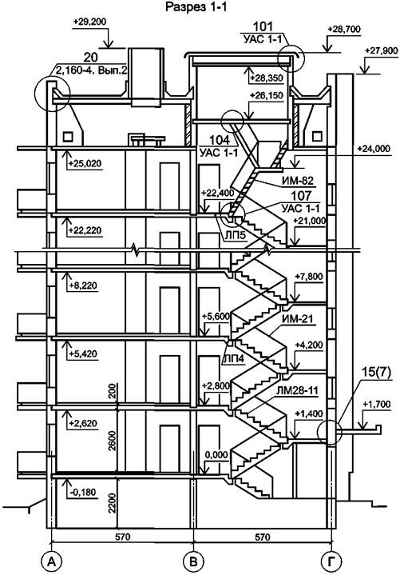

Приложение 9

Пример выполнения фасада и фрагмента фасада
производственного здания

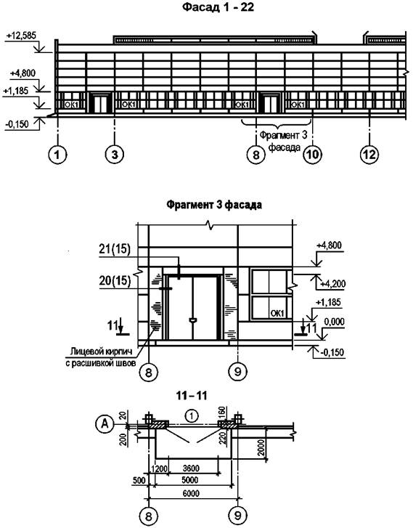

Продолжение прил. 9

Пример выполнения фасада жилого дома

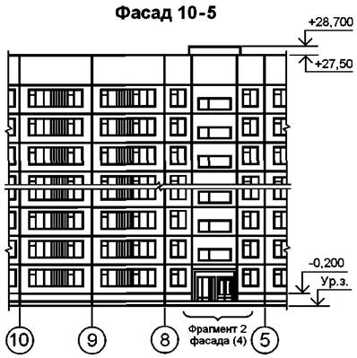

Приложение 10

Пример выполнения плана полов
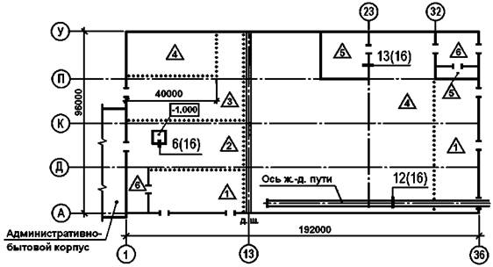

Приложение 11
Пример выполнения плана кровли

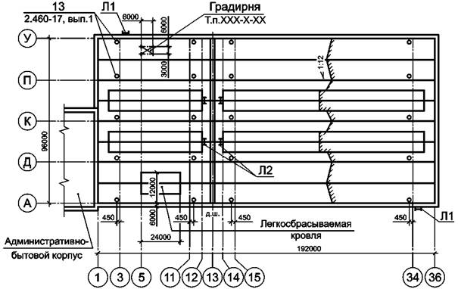

Приложение 12
Пример выполнения схемы расположения элементов
сборных перегородок

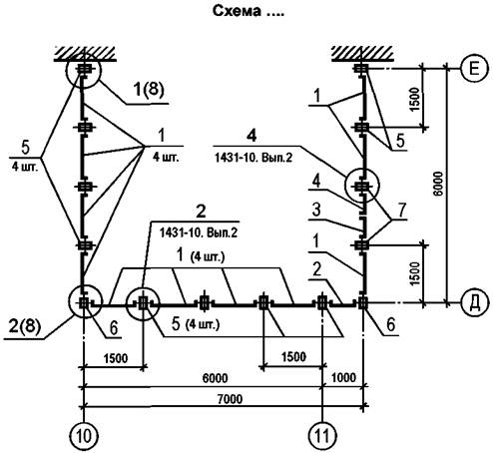

Приложение 13

Пример выполнения схемы расположения элементов
заполнения оконного проема

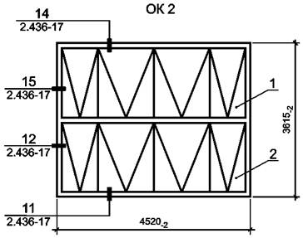

Приложение 14

ПРИМЕРЫ ВЫПОЛНЕНИЯ СХЕМ РАСПОЛОЖЕНИЯ ЭЛЕМЕНТОВ СБОРНЫХ КОНСТРУКЦИЙ

Схема расположения элементов фундаментов
и фундаментных балок

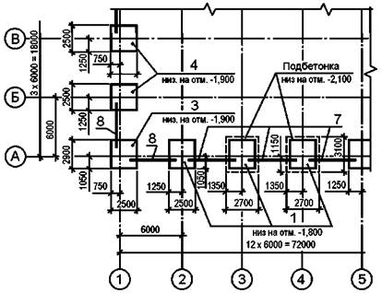

Продолжение прил. 14

Схема расположения колонн и подкрановых балок
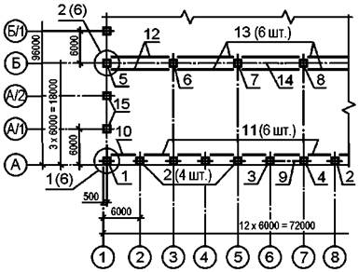
Схема расположения плит покрытия
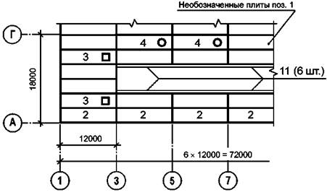
Схема расположения панелей стен
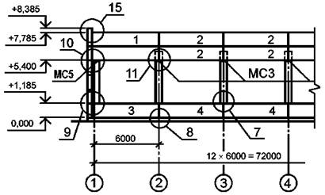

Продолжение прил. 14

Схема расположения панелей стен, перегородок и других
элементов жилого дома
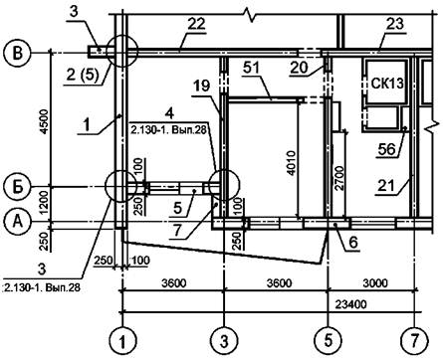

Продолжение прил. 14

Схема расположения колонн, ригелей и балок
перекрытия на отм. ...
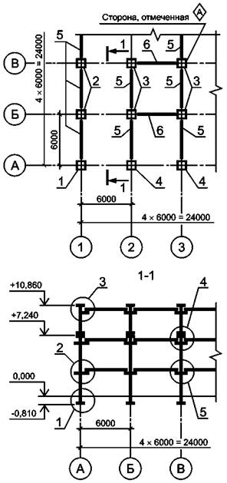

Приложение 15
Пример заполнения ведомости деталей

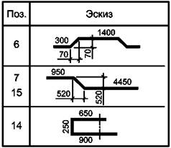

Приложение 16
Пример выполнения группового чертежа на сетки
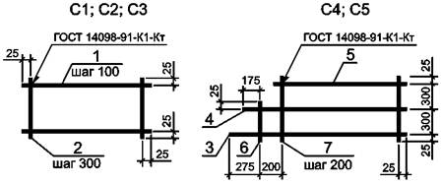

Марка изделия | Поз. дет | Наименование | Кол. | Масса  1 дет., кг | Масса изделия, кг
С1 | 1 | ∅16А-III l = 3050 | 7 | 4,8 | 36,9
С1 | 2 | ∅8А-I l = 650 | 11 | 0,3
С2 | 1 | ∅12А-III l = 2150 | 6 | 1,9 | 12,2
 | 2 | ∅6А-I l =550 | 8 | 0,1
С3 | 1 | ∅10А-III l = 1550 | 6 | 1,0 | 5,5
 | 2 | ∅6А-I l = 550 | 6 | 0,1
 | 3 | ∅16А-III l = 3500 | 1 | 5,5
 | 4 | ∅16А-III l = 3400 | 1 | 5,4
С4 | 5 | ∅16А-III l = З050 | 1 | 4,8 | 20,6
 | 6 | ∅8А-I l = 350 | 1 | 0,1
 | 7 | ∅8А-I l = 650 | 16 | 0,3
 | 3 | ∅12А-III l = 2500 | 1 | 2,2
 | 4 | ∅12А-III l = 2400 | 1 | 2,1
С5 | 5 | ∅12А-III l = 2050 | 1 | 1,8 | 7,3
 | 6 | ∅6А-I l = 350 | 1 | 0,1
 | 7 | ∅6А-I l = 650 | 11 | 0,1

1. Арматура — по ГОСТ 5781—82.
2. Предельные отклонения от размеров стержней и выпусков — 2 мм.

Приложение 17

Примеры составления библиографических описаний литературных источников
СНиПы и ГОСТы использовать в актуализированных версиях, учебные и справочные пособия самых поздних версий.

Строительные нормы и правила, своды правил

СНиП 2.01.07-85* Нагрузки и воздействия/ Госстрой России. – М.: ГУП ЦПП, 2003. – 75 с.
СП 20.13330.2011 Нагрузки и воздействия/ ЦНИИСК им. В.А.Кученко. – М., 2011. – 78 с.
СНиП 2.03.01-84*. Бетонные и железобетонные конструкции/ Госстрой СССР. – М.: ЦИТП Госстроя СССР, 1989. – 80 с.
СП 63.13330.2012 Бетонные и железобетонные конструкции/ НИИЖБ им. А.А. Гвоздева – институт ОАО «НИЦ «Строительство». – М.: 2012. – 175 с.

Стандарты

ГОСТ 20850-84. Конструкции деревянные клеевые. Общие технические условия.
ГОСТ 20022.1.-80. Защита древесины. Термины и определения.

Справочники и пособия

Типовые железобетонные конструкции: Справочник проектировщика/ Под ред. Г.И.Бердичевского. – 2-е изд., перераб. И доп. – М.: Стройиздат, 1981. – 398с.
Пособие по проектированию бетонных и железобетонных конструкций из тяжелых и легких бетонов без предварительного напряжения арматуры (к СНиП 2.03.01-84)/ ЦНИИПромзданий, Госстрой СССР. – М.: ЦИТП Госстрой СССР, 1986. – 192с.

Учебные пособия и монографии

Байков В.Н., Сигалов Э.Е. Железобетонные конструкции: Учеб. для вузов. Общий курс. – 4-е изд., перераб. – М: Стройиздат, 1885. – 728с.
Улицкий И.И., Ривкин С.А. и др. Железобетонные конструкции: Расчет и конструирование/ Под ред. С.А.Ривкина. – 3-е изд., перераб. И доп. – Киев: Изд. «Бурiвельник», 1973. – 992с.

Патентные документы

А.с. 887747 СССР, МКИ Е 04 В 1/348. Объемный блок промышленного сооружения/ Я.М.Каган, Ю.А.Лукашкин, А.И.Бячков и др. (СССР) – N 2868839/29 – 33; Заяв. 10.01.80; Опубл. 07.12.81, Бюл. N45.

Каталоги изделий

Территориальный каталог типовых строительных конструкций и изделий зданий и сооружений для жилищного и гражданского строительства в Омской области: Сборник ТК 36 – 2.86/ Госстрой РСФСР: Омскгражданпроект. – Омск, 1987. – 197с.

Типовые проекты и конструкции

Конструкции каркаса межвидового применения для многоэтажных общественных зданий, производственных и вспомогательных зданий промышленных предприятий. Серия 1.020 – 1/83. Вып.3-1: Ригели высотой 450 мм пролетом 3,0; 6,0 и 7,2 м для опирания многопустотных плит перекрытия/ Гостстрой СССР; ЦНИИТБЗ.–М, 1984. – 41с.

Статьи из журналов

Канаков А.И., Махов А.П., Кулешов С.П. Опыт реконструкции подкрановых балок Кузнецкого и Западно – Сибирского металлургического комбинатов// Промышленное строительство. 1988. N1. – 41с.

Приложение 18

Перечень основных физических величин в системе СИ и их производных

Физическая величина | Наименование единицы | Обозначен. | Допускаемые единицы | Соотношение с метрической системой
Размер, расстояние, линейное перемещение | метр | м | 1м; 1см; 1мм | -
Масса | килограмм | кг | 1кг; 1т | -
Плотность массы | - | кг/м³ | 1кг/м³; 1т/м³ | -
Сила, вес (сила), сосредоточенная нагрузка | ньютон | Н | 1кН = 10³Н  1МН = 10⁶Н | 1кгс=9,81Н≈10Н  1тс=9,81кН≈10кН
Объемная масса | ньютон/метр³ | Н/м³ | 1кН/м³ = 10³Н/м³  1МН/м³= 10⁶Н/м³ | 1кгс/м³=9,81Н/м³ ≈10Н/м³  1тс/м³=9,81кН/м³≈10кН/м³
Распределенная погонная нагрузка | ньютон/метр | Н/м | 1кН/м = 10³Н/м  1МН/м = 10⁶Н/м | 1кгс/м=9,81Н/м ≈10Н/м  1тс/м=9,81кН/м≈10кН/м
Поверхностная распределенная нагрузка (давление) | Паскаль  1 Н/м² | Па | 1кПа = 10³Па  1МПа = 10⁶Па | 1кгс/м²=9,81Па  ≈10Па  1тс/м²=9,81кПа≈10кПа
Момент силы | ньютон·метр | Н·м | 1кН·м = 10³Н·м  1Н·см = 10⁻²Н·м | 1кгс·м=9,81Н·м ≈10Н·м  1тс·м=9,81кН·м≈10кН·м
Напряжение (техническое), модуль упругости | паскаль | Па | 1кПа = 10³Па  1МПа = 10⁶Па | 1кгс/м²=0,0981МПа ≈0,1МПа
Жесткость при растяжении и сдвиге | паскаль·метр² | Па·м² | 1кПа·м² = 10³Па·м²
Жесткость изгибная и крутильная | паскаль·метр⁴ | Па·м⁴

Библиографический список
1. ГОСТ Р 21.1101-2013. СПДС. Основные требования к
рабочей документации.
- ГОСТ Р 21.1501-2013. СПДС. Правила выполнения архитектурно-строительных чертежей.
- ГОСТ 21.501-2011. Правила выполнения
рабочей документации архитектурных
и конструктивных решений.
- Будасов Б.В., Каминский В.П. Строительное черчение: Учеб. Для вузов. - 6-е изд., перераб. И доп.- М.: Стройиздат, 2007.- 456с.

